KROŽNIK ZDRAVE PREHRANE
Kako torej sestaviti krožnik zdrave prehrane?
Pri tem ob vsakem obroku upoštevajte razmerja, ki so navedena v obliki krožnika:
- polovica zdravega krožnika mora biti sestavljena iz sadja in zelenjave (pri tem se ne upošteva krompir). Izberite čim bolj pisano in ekološko sadje in zelenjavo;
- četrtina krožnika mora biti namenjena polnozrnatim žitom. Danes žita niso pomembna le zaradi energije, temveč tudi zaradi vlaknin in uravnavanja sladkorja v krvi;
- preostala četrtina krožnika je namenjena beljakovinam. A ne katerim koli, temveč zdravim beljakovinam: ribam, ki so bogate z omega-3 maščobnimi kislinami, belemu mesu ali pa ekološko pridelanim soji, fižolu in drugim stročnicam, ki so bogate z beljakovinami.
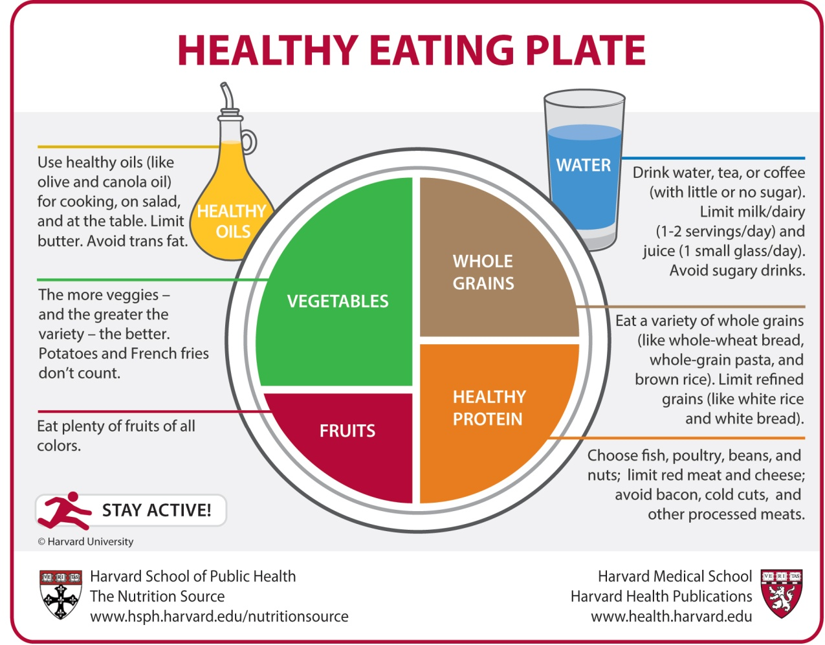 Voda: Vemo, da človek brez hrane lahko zdrži dokaj dolgo, izguba vode pa lahko hitro povzroči različne težave. Pri izgubi 5% vode se poviša telesna temperatura, pride do motenj v srčnem ritmu ter zmanjšajo se duševne in telesne sposobnosti. Pri izgubi 10% telesne tekočine se človek ni sposoben premikati, če pa pride tudi od 15% – 20% izgube vode, pride do šoka in lahko nastopi smrt.
Tekočina: Ob obroku popijte kozarec vode, mineralne vode ali nesladkanega čaja. Kot poobedek si lahko privoščite kos sadja.
Domača naloga:
- Pripravi krožnik zdrave prehrane, poslikaj ga in mi ga pošlji

ZDRAVSTVENE TEŽAVE IN BOLEZNI POVEZANE Z NEPRAVILNO PREHRANO
Največ smrti, povezanih z neprimernim prehranjevanjem, povzročijo srčno-žilne bolezni, ki jih najpogosteje povzroči ali poslabša debelost. Pretiravanje s soljo je eden od glavnih razlogov za povišan krvni tlak, medtem ko preveč kalorij povzroča epidemijo debelosti (zaradi te pa je več sladkorne bolezni tipa dve, povišanega krvnega tlaka ter bolezni srca in ožilja), uživanje veliko maščob živalskega izvora pa vodi v hiperlipidemijo (povečano koncentracijo maščob v krvi). Vse več ljudi uživa preveč rdečega mesa, predelanih mesnin, nezdravih maščob in sladkorja ter premalo sadja in zelenjave.
-Debelost-srčno-žilne bolezni (strdki, kap),rak
-Povišan krvni pritisk
-povišan krvni sladkor (sladkorna bolezen)
- povišana koncentracija škodljivih maščob v krvi (holesterol)
-Podhranjenost (anoreksija, bulimija)

Ne kajenje in ne visok krvni tlak nista glavna morilca sodobnega sveta. Petina smrti po vsem svetu je namreč povezana z neprimerno, slabo prehrano. Zaradi prekomernega vnosa soli in sladkorja ter premalo polnozrnatih živil, sadja in oreščkov je leta 2017 umrlo kar 11 milijonov ljudi.( V znanstveni reviji The Lancet objavljene študije predstavil Ashkan Afshin, avtor raziskave in profesor na Univerzi v Washingtonu).
»Tveganje je odvisno tudi od starosti, spola in ekonomskega statusa, a dejstvo je, da slaba prehrana ubija,« je povedal Ashkan Afshin, glavni v študiji. Ljudje uživajo vse manj oreščkov, semen, mleka in polnozrnatih žit ter preveč predelanih mesnin, soli in gaziranih pijač. Poleg tega so premalo telesno dejavni, zato se redijo. Kot najenostavnejše priporočilo zdravega prehranjevanja stroka navaja sredozemsko prehrano. Države, v katerih ta prevladuje (denimo Španija) so se po smrtnosti zaradi neprimerne prehrane znašle najnižje na lestvici. Prav tako izvajalci študije opozarjajo na pomen redne telesne dejavnosti, kajti tudi premalo gibanja je težava sodobnega sveta. (Ni potrebno prepisat tega odstavka; odgovori zakaj misliš, da je sredozemska prehrana tako priporočljiva…?)

